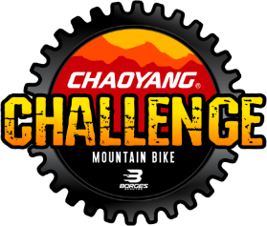

Challenge Chaoyang Cidade de Nova Trento

Retornando a Nova Trento com o Mountain bike de Verdade, com novos trajetos e as mesmas emoções!!
Bora participar e aproveitar cada momento nesta que é uma das melhores etapas do Challenge Chaoyang de Mountain Bike.

Esse ano contaremos com a principal mudança no trajeto, que teremos pela primeira vez a chegada no centro de Nova Trento. Não faremos a temida subida do Morro da Cruz nessa edição. Então preparem-se... Teremos um trajeto recheado de mtb de verdade!!

Todo participante tem que apresentar comprovante de vacina de Influenza.
Caso a Matriz de risco esteja em estado Gravíssimo terá de apresentar exame rápido para covid-19. Exame feito nas ultimas 24h pré evento.

Data: 25 de Julho de 2021
Local: Saída e Chegada no Ginásio Municipal Inácio Gullini
Nova Trento - SC
Horário de entrega de Kits
Sábado: Cia da Saúde - Rua Marechal, R. Floriano Peixoto, 46 - Centro, Nova Trento – SC
13:00 as 19:00hrs
Domingo no local de largada à partir das 7:00hrs até as 8:50hrs

Horários de Largada
Pro 9:00hrs
Sport 9:15hrs
Amador 9:30hrs

Kit: Sacoxila Ultracore, Produtos Bodyaction, Produtos Solifes, Garrafinha, Produtos Banana Brasil, Chocolate Avento.

Categorias (divididas por faixa etária)

Amador 30km 412alt
Sport 44km 1060alt
Pro 63km 1620alt

Premiação após as 13:00h

Alimentação e Hospedagem temos a Cantina Italiana como parceira Oficial do evento.
Cantina Italiana
Contato: 48 99600-2578
R. dos Imigrantes, 864 - Centro, Nova Trento - SC, 88270-000

Importante:
Serão seguidas as medidas de segurança estabelecidas na Portaria SES/FESPORTE 441 de 27 de abril de 2021.
.

